Das Multirail-Wärmebildset: Kompakt. Schnell. Wiederholgenau.
Großes Sehfeld
Die LIEMKE Multirail mit dem SIG SAUER Bravo3 Zielfernrohr und einem LIEMKE Vorsatzgerät ergibt eine einzigartig kompakte Lösung für die Nachtjagd.

Extrem handlich und einfach bedienbar
Die LIEMKE Multirail mit dem SIG SAUER Bravo3 Zielfernrohr und einem LIEMKE Vorsatzgerät ergibt eine einzigartig kompakte Lösung für die Nachtjagd.

Sofort einsatzbereit
Einfaches und 100% wiederholgenaues Auf- und Abnehmen des Vorsatzgerätes dank praktischem Schnellverbinder.
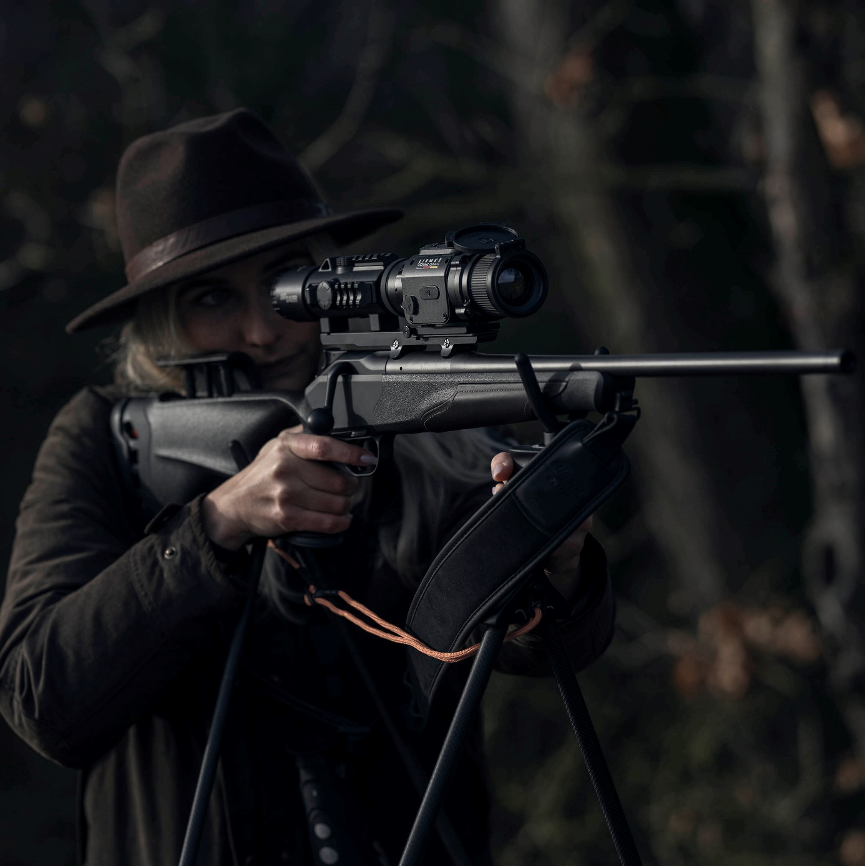
Einfach kombinierbar mit MERLIN 35, 42, 50 oder LUCHS-1
Montageschiene und Zielfernrohr lassen sich einfach per Schnellverbinder mit den LIEMKE Wärmebildkameras der MERLIN Serie (Modelle 35, 42, 50) oder dem LUCHS-1 kombinieren.

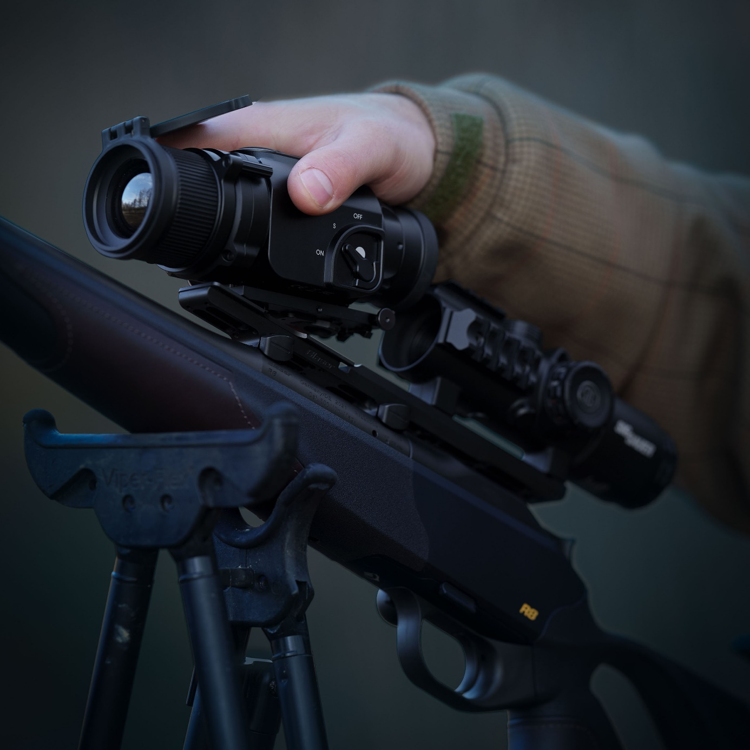
Perfekte Nachtsicht mit dem LUCHS-1 Wärmebild-Vorsatzgerät
In Verbindung mit dem LIEMKE LUCHS-1 eröffnet Ihnen die kompakte Kombination mit Zielfernrohr und Multirail völlig neue Perspektiven. Denn das Sehfeld des SIG SAUER BRAVO3 Zielfernrohrs ist über 30 % größer als bei herkömmlichen Zielfernrohren und wird vom Wärmebild des LUCHS-1 komplett ausgefüllt – bei einer kompakten Gesamtlänge von nur 335 mm. Dabei spielt unsere neueste Wärmebildoptik „Made in Germany“ ihre volle Stärke aus: Der auflösungsstarke Vox Sensor des LUCHS-1 Wärmebild-Vorsatzgerätes bietet ein kontrastreiches und detailliertes Bild. Das große Sehfeld von 22 m / 100 m sowie die Reichweite von 1.750 m sorgen für beste Aussichten bei Nacht in Wald und Feld.

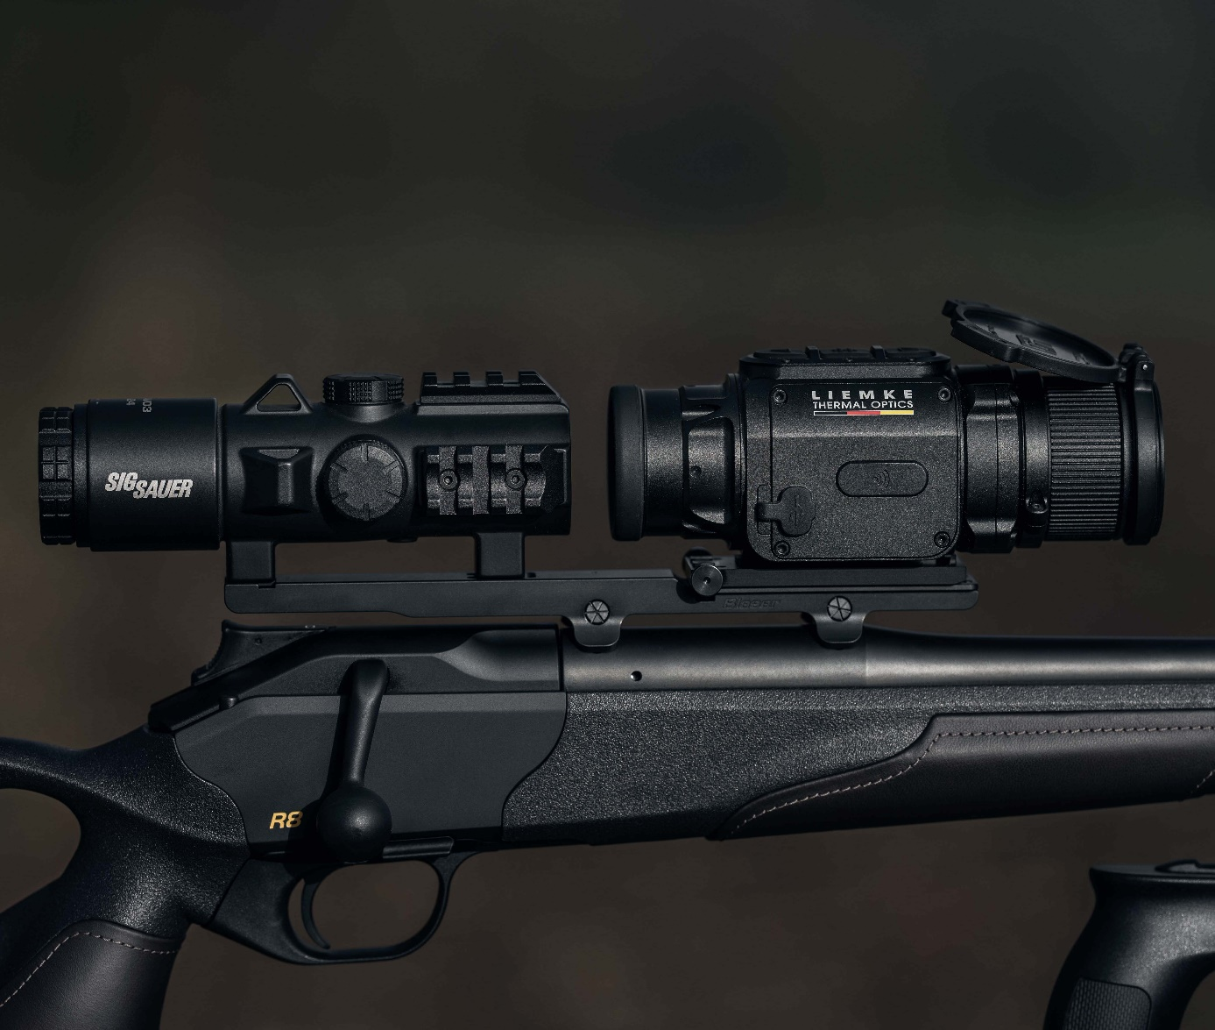
HOW TO:
Die LIEMKE Multirail-Lösung im Detail erklärt.
Zielfernrohr SIG SAUER BRAVO3
Das für härteste militärische Einsätze entwickelte SIG SAUER BRAVO3 Zielfernrohr überzeugt nicht nur durch seine kompakte Größe, sondern bietet auch ganze 40% mehr Sehfeld als herkömmliche Zielfernrohre.

Technische Spezifikationen:
- 3-fach-Zoom
- 5,56-7,62 Horseshoe Leucht-Absehen
- Okular mit +/- 2 Dioptrienkorrektur
- MegaView für ein 40% weiteres Sichtfeld
- Linsen mit geringer Streuung (LD) ermöglichen optische Klarheit in jeder Situation.
- LensShield: Oleophobe Beschichtung
- SpectraCoat™: Antireflexbeschichtungen der Linsen
- LensArmor™: Abriebfeste Linsenbeschichtungen
- Wasserdicht (IPX-7) und beschlagfrei

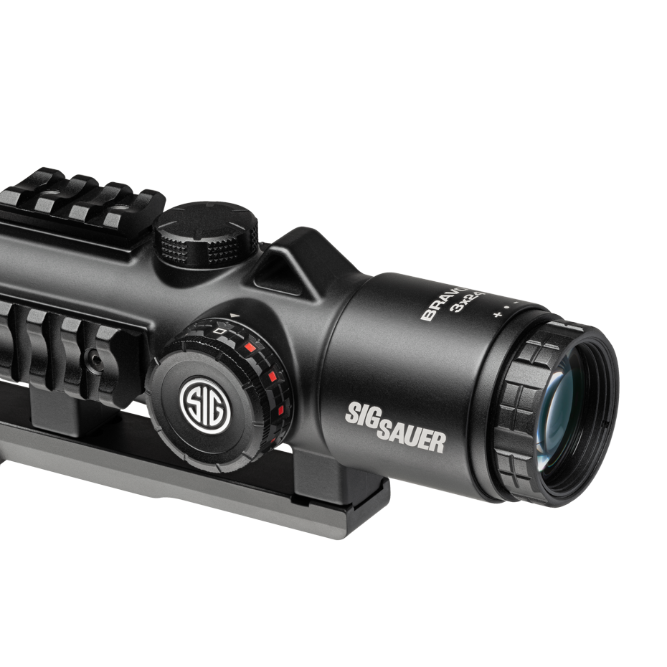
Multirail Blaser
In der Verbindung von Waffe, Zielfernrohr und Wärmebild-Vorsatzgerät bietet die Multirail Blaser Montageschiene absolute Wiederholgenauigkeit, Präzision und Zuverlässigkeit.

